作者：wuxinliulei  
链接：https://www.zhihu.com/question/24322387/answer/78947405  
来源：知乎  
著作权归作者所有。商业转载请联系作者获得授权，非商业转载请注明出处。

Netty是什么？

1）本质：JBoss做的一个Jar包

2）目的：快速开发高性能、高可靠性的网络服务器和客户端程序

3）优点：提供异步的、事件驱动的网络应用程序框架和工具

通俗的说：一个好使的处理Socket的东东

如果没有Netty？

远古：

java.net + java.io

近代：

java.nio

其他：

Mina，Grizzly

**与Mina相比有什么优势？**

1、都是Trustin Lee的作品，Netty更晚；

2、Mina将内核和一些特性的联系过于紧密，使得用户在不需要这些特性的时候无法脱离，相比下性能会有所下降，Netty解决了这个设计问题；

3、Netty的文档更清晰，很多Mina的特性在Netty里都有；

4、Netty更新周期更短，新版本的发布比较快；

5、它们的架构差别不大，Mina靠apache生存，而Netty靠jboss，和jboss的结合度非常高，Netty有对google protocal buf的支持，有更完整的ioc容器支持(spring,guice,jbossmc和osgi)；

6、Netty比Mina使用起来更简单，Netty里你可以自定义的处理upstream events 或/和 downstream events，可以使用decoder和encoder来解码和编码发送内容；

7、Netty和Mina在处理UDP时有一些不同，Netty将UDP无连接的特性暴露出来；而Mina对UDP进行了高级层次的抽象，可以把UDP当成"面向连接"的协议，而要Netty做到这一点比较困难。

-----------------------------------------------------------------------------------------------------------------------------------------

**Netty的特性**

**1）设计**

统一的API，适用于不同的协议（阻塞和非阻塞）

基于灵活、可扩展的事件驱动模型

高度可定制的线程模型

可靠的无连接数据Socket支持（UDP）

**2）性能**

更好的吞吐量，低延迟

更省资源

尽量减少不必要的内存拷贝

**3）安全**

完整的SSL/TLS和STARTTLS的支持

能在Applet与Android的限制环境运行良好

**4）健壮性**

不再因过快、过慢或超负载连接导致OutOfMemoryError

不再有在高速网络环境下NIO读写频率不一致的问题

**5）易用**

完善的JavaDoc，用户指南和样例

简洁简单

仅信赖于JDK1.5

-------------------------------------------------------------------------------------------------------------------------------------------

**Netty 在哪些行业得到了应用？**

* 互联网行业：随着网站规模的不断扩大，系统并发访问量也越来越高，传统基于 Tomcat 等 Web 容器的垂直架构已经无法满足需求，需要拆分应用进行服务化，以提高开发和维护效率。从组网情况看，垂直的架构拆分之后，系统采用分布式部署，各个节点之间需要远程服务调用，高性能的 RPC 框架必不可少，Netty 作为异步高性能的通信框架，往往作为基础通信组件被这些 RPC 框架使用。

　　典型的应用有：阿里分布式服务框架 Dubbo 的 RPC 框架使用 Dubbo 协议进行节点间通信，Dubbo 协议默认使用 Netty 作为基础通信组件，用于实现各进程节点之间的内部通信。它的架构图如下：

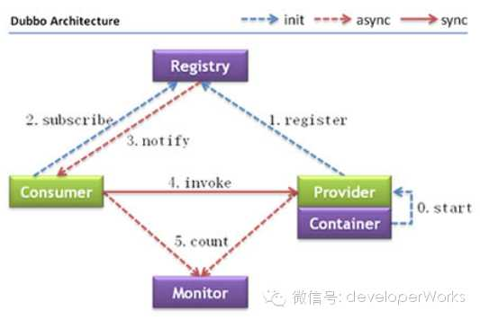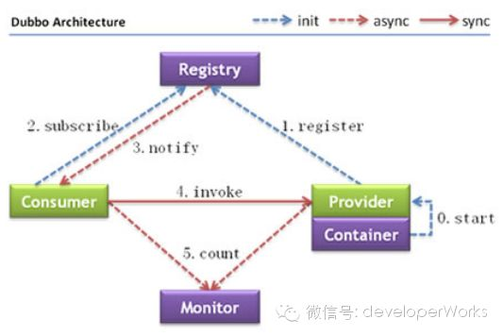

其中，服务提供者和服务消费者之间，服务提供者、服务消费者和性能统计节点之间使用 Netty 进行异步/同步通信。

　　除了 Dubbo 之外，淘宝的消息中间件 RocketMQ 的消息生产者和消息消费者之间，也采用 Netty 进行高性能、异步通信。

　　除了阿里系和淘宝系之外，很多其它的大型互联网公司或者电商内部也已经大量使用 Netty 构建高性能、分布式的网络服务器。

* 游戏行业：无论是手游服务端、还是大型的网络游戏，Java 语言得到了越来越广泛的应用。Netty 作为高性能的基础通信组件，它本身提供了 TCP/UDP 和 HTTP 协议栈，非常方便定制和开发私有协议栈。账号登陆服务器、地图服务器之间可以方便的通过 Netty 进行高性能的通信，架构示意图如下：

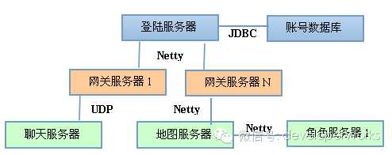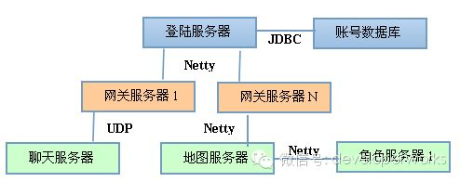

　　图1-2 Netty 在游戏服务器架构中的应用

* 大数据领域：经典的 Hadoop 的高性能通信和序列化组件 Avro 的 RPC 框架，默认采用 Netty 进行跨节点通信，它的 Netty Service 基于 Netty 框架二次封装实现。

　　大数据计算往往采用多个计算节点和一个/N个汇总节点进行分布式部署，各节点之间存在海量的数据交换。由于 Netty 的综合性能是目前各个成熟 NIO 框架中最高的，因此，往往会被选中用作大数据各节点间的通信。

* 企业软件：企业和 IT 集成需要 ESB，Netty 对多协议支持、私有协议定制的简洁性和高性能是 ESB RPC 框架的首选通信组件。事实上，很多企业总线厂商会选择 Netty 作为基础通信组件，用于企业的 IT 集成。
* 通信行业：Netty 的异步高性能、高可靠性和高成熟度的优点，使它在通信行业得到了大量的应用。